组合模式
树形结构在软件中随处可见，例如操作系统中的目录结构、应用软件中的菜单、办公系统中
的公司组织结构等等，如何运用面向对象的方式来处理这种树形结构是组合模式需要解决的
问题，组合模式通过一种巧妙的设计方案使得用户可以一致性地处理整个树形结构或者树形
结构的一部分，也可以一致性地处理树形结构中的叶子节点（不包含子节点的节点）和容器
节点（包含子节点的节点）。

Sunny软件公司欲开发一个杀毒(AntiVirus)软件，该软件既可以对某个文件夹(Folder)杀毒，也可以对某个指定的文件(File)进行杀毒。该杀毒软件还可以根据各类文件的特点，为不同类型的文件提供不同的杀毒方式，例如图像文件(ImageFile)和文本文件(TextFile)的杀毒方式就有所差异。现需要提供该杀毒软件的整体框架设计方案。
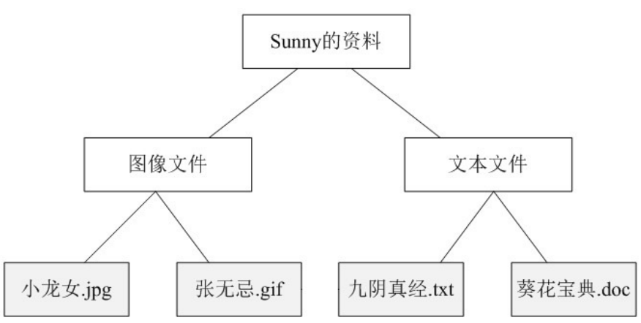

我们可以看出，在图11-2中包含文件（灰色节点）和文件夹（白色节点）两类不同的元素，其中在文件夹中可以包含文件，还可以继续包含子文件夹，但是在文件中不能再包含子文件或者子文件夹。在此，我们可以称文件夹为容器(Container)，而不同类型的各种文件是其成员，也称为叶子(Leaf)，一个文件夹也可以作为另一个更大的文件夹的成员。如果我们现在要对某一个文件夹进行操作，如查找文件，那么需要对指定的文件夹进行遍历，如果存在子文件夹则打开其子文件夹继续遍历，如果是文件则判断之后返回查找结果。

1.适用场景
在以下情况下可以考虑使用组合模式：
(1) 在具有整体和部分的层次结构中，希望通过一种方式忽略整体与部分的差异，客户端可以一致地对待它们。
(2) 在一个使用面向对象语言开发的系统中需要处理一个树形结构。
(3) 在一个系统中能够分离出叶子对象和容器对象，而且它们的类型不固定，需要增加一些新的类型。

